Obec Nicov

Obecně závazná vyhláška č..1/2005, kterou se stanoví část společného školského obvodu základní školy
Zastupitelstvo obce Nicov se na svém zasedáni dne 26.8. 2005 usnesením č. 8/2005 usneslo vydat na základě ustanovení § 178 odst. 2 písm. c) zákona č. 561/2004 Sb., o předškolním, základním, středním, vyšším odborném a jiném vzdělávání (školský zákon) a § 84 odst. 2 písm. i) zákona č. 128/2000 Sb., o obcích (obecní zřízení), tuto obecně závaznou vyhlášku:
ČI. l
Na základě uzavřené dohody obcí Stachy a Nicov o vytvoření společného školského obvodu je území obce Nicov částí školského obvodu Základní školy a Základní umělecké školy Stachy čp. 253 zřízené obcí Stachy.
ČI. 2
Tato obecně závazná vyhláška nabývá účinnosti dnem 1.9.2005.

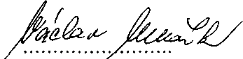
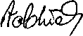
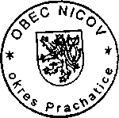
Václav Muzik místostarosta
Vladimír Voldřich starosta

Vyvěšeno na úřední desce dne: 26.8.2005
Sejmuto z úřední desky dne: 13.9.2005

